8日全国主要城市线材价格汇总
查看历史数据2017-12-08 16:25 来源：我的钢铁 资讯监督 用手机看行情
分享到：新浪微博QQ空间腾讯微博微信打印更多3
线材 | 上海 | 杭州 | 南京 | 济南 | 合肥 | 福州 | 南昌 | 广州 | 长沙 | 武汉 | 郑州 | 北京 | 天津 | 石家庄 | 太原 | 沈阳 | 哈尔滨 | 重庆 | 成都 | 贵阳 | 昆明 | 西安 | 兰州 | 乌鲁木齐 | 均价
6.5高线HPB300 | 5010 | 5050 | 5170 | 5440 | 5300 | 5340 | 5090 | 5180 | 5070 | 4950 | 4750 | 5090 | 4600 | 5190 | 4840 | 4670 | 4730 | 4990 | 4880 | 5120 | 5360 | 4670 | 4610 | 4260 | 4973
涨跌 | -10 | -30 | -60 | 0 | -60 | -40 | -20 | -10 | -30 | -20 | -30 | 0 | 0 | 0 | -50 | 0 | 0 | -50 | -40 | -70 | -50 | -20 | 0 | 0 | -25
产地 | 申特 | 中天 | 萍钢 | 莱钢永锋 | 马钢 | 三钢 | 南（昌）钢 | 韶钢 | 萍钢 | 鄂钢 | 信钢 | 河钢承钢 | 国义 | 邯钢 | 首钢长治 | 北台 | 西钢 | 达钢 | 达钢 | 水钢 | 昆钢 | 龙钢 | 酒钢 | 八钢 | -
 | 现货 | 现货 | 现货 | 现货 | 现货 | 现货 | 现货 | 现货 | 现货 | 现货 | 现货 | 现货 | 现货 | 现货 | 现货 | 现货 | 现货 | 现货 | 现货 | 现货 | 现货 | 现货 | 现货 | 现货
8.0高线HPB300 | 5010 | 5050 | 5170 | 5240 | 5300 | 5310 | 5090 | 5150 | 5070 | 4900 | 4730 | 5050 | 4510 | 5190 | 4790 | 4590 | 4650 | 4920 | 4830 | 5120 | 5390 | 4620 | 4610 | 4260 | 4940
涨跌 | -10 | -30 | -60 | 0 | -60 | -90 | -20 | -10 | -30 | -20 | -30 | 0 | 0 | 0 | 0 | 0 | 0 | -50 | -40 | -70 | -50 | -20 | 0 | 0 | -24
产地 | 中天 | 中天 | 萍钢 | 莱钢永锋 | 马钢 | 三钢 | 南（昌）钢 | 韶钢 | 萍钢 | 鄂钢 | 信钢 | 河钢承钢 | 安丰 | 邯钢 | 首钢长治 | 北台 | 西钢 | 达钢 | 达钢 | 水钢 | 昆钢 | 龙钢 | 酒钢 | 八钢 | -
 | 现货 | 现货 | 现货 | 现货 | 现货 | 现货 | 现货 | 现货 | 现货 | 现货 | 现货 | 现货 | 现货 | 现货 | 现货 | 现货 | 现货 | 现货 | 现货 | 现货 | 现货 | 现货 | 现货 | 现货
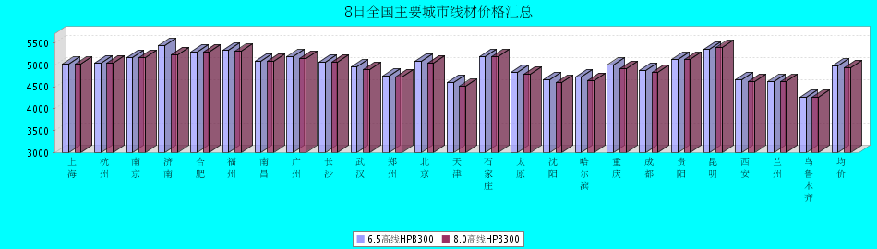
8.0高线HPB300价格走势图
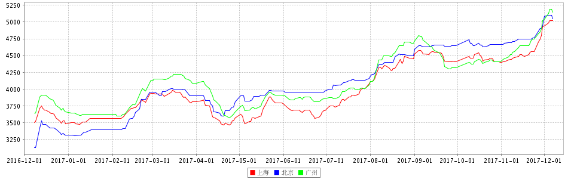
8.0高线HPB235价格走势图
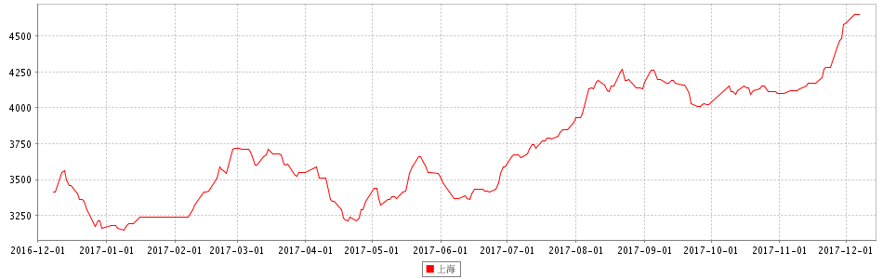

8日全国主要城市HRB400螺纹钢价格汇总
查看历史数据2017-12-08 16:25 来源：我的钢铁 资讯监督 用手机看行情
分享到：新浪微博QQ空间腾讯微博微信打印更多1
螺纹钢 | 上海 | 杭州 | 南京 | 济南 | 合肥 | 福州 | 南昌 | 南宁 | 广州 | 长沙 | 武汉 | 郑州 | 北京 | 天津 | 石家庄 | 太原 | 沈阳 | 哈尔滨 | 重庆 | 成都 | 贵阳 | 昆明 | 西安 | 兰州 | 乌鲁木齐 | 均价
HRB400 12MM | 4950 | 5050 | 5090 | 5070 | 5300 | 5360 | 5070 | 5140 | 5380 | 5280 | 5000 | 5210 | 4520 | 4600 | 4660 | 4870 | 4780 | 4640 | 5070 | 5100 | 5120 | 5470 | 4720 | 4720 | 4460 | 4985
涨幅 | -40 | -30 | -60 | 0 | -30 | -40 | -20 | -50 | -10 | -30 | -20 | -20 | -10 | 0 | -10 | 0 | 0 | 0 | -50 | -20 | -70 | -50 | -20 | -50 | 0 | -25
产地 | 申特 | 中天 | 永钢 | 莱钢 | 马钢 | 三钢 | 南(昌)钢 | 柳钢 | 韶钢 | 涟钢 | 新兴铸管 | 安钢 | 河钢承钢 | 河钢承钢 | 邯钢 | 首钢长治 | 新抚钢 | 西钢 | 达钢 | 威钢 | 水钢 | 昆钢 | 龙钢 | 酒钢 | 八钢 | -
计重方式 | 理计 | 理计 | 理计 | 理计 | 理计 | 理计 | 理计 | 理计 | 过磅 | 过磅 | 理计 | 理计 | 理计 | 理计 | 理计 | 理计 | 理计 | 理计 | 过磅 | 过磅 | 过磅 | 理计 | 理计 | 理计 | 理计 | -
30天均价 | 4587 | 4645 | 4727 | 4693 | 4876 | 5010 | 4688 | 4755 | 4973 | 4906 | 4550 | 4802 | 4354 | 4398 | 4500 | 4454 | 4235 | 4158 | 4705 | 4685 | 4754 | 5062 | 4403 | 4356 | 4189 | 4619
 | 现货 | 现货 | 现货 | 现货 | 现货 | 现货 | 现货 | 现货 | 现货 | 现货 | 现货 | 现货 | 现货 | 现货 | 现货 | 现货 | 现货 | 现货 | 现货 | 现货 | 现货 | 现货 | 现货 | 现货 | 现货
HRB400 20MM | 4800 | 4820 | 4940 | 4920 | 5180 | 5060 | 4930 | 5000 | 5190 | 5080 | 4850 | 4890 | 4500 | 4450 | 4560 | 4750 | 4510 | 4520 | 4870 | 4870 | 4980 | 5250 | 4570 | 4520 | 4210 | 4809
涨幅 | -40 | -30 | -60 | 0 | -30 | -40 | -20 | -50 | -10 | -30 | -20 | -20 | 0 | 0 | -20 | 0 | 0 | 0 | -50 | -40 | -70 | -50 | -20 | 0 | 0 | -24
产地 | 中天 | 中天 | 沙钢 | 莱钢 | 马钢 | 三钢 | 南(昌)钢 | 柳钢 | 韶钢 | 涟钢 | 萍钢 | 安钢 | 河钢承钢 | 河钢承钢 | 邯钢 | 首钢长治 | 新抚钢 | 西钢 | 达钢 | 威钢 | 水钢 | 昆钢 | 龙钢 | 酒钢 | 八钢 | -
计重方式 | 理计 | 理计 | 理计 | 理计 | 理计 | 理计 | 理计 | 理计 | 过磅 | 过磅 | 理计 | 理计 | 理计 | 理计 | 理计 | 理计 | 理计 | 理计 | 过磅 | 过磅 | 过磅 | 理计 | 理计 | 理计 | 理计 | -
30天均价 | 4438 | 4462 | 4577 | 4561 | 4768 | 4746 | 4549 | 4638 | 4801 | 4706 | 4399 | 4500 | 4180 | 4203 | 4321 | 4325 | 4029 | 4038 | 4511 | 4493 | 4594 | 4845 | 4271 | 4129 | 3943 | 4441
 | 现货 | 现货 | 现货 | 现货 | 现货 | 现货 | 现货 | 现货 | 现货 | 现货 | 现货 | 现货 | 现货 | 现货 | 现货 | 现货 | 现货 | 现货 | 现货 | 现货 | 现货 | 现货 | 现货 | 现货 | 现货
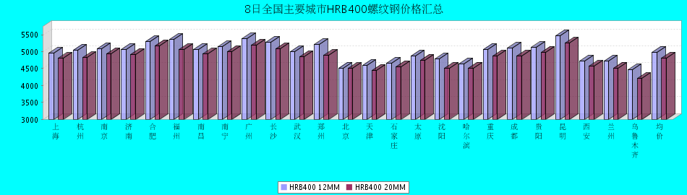
HRB400螺纹钢12MM价格走势图
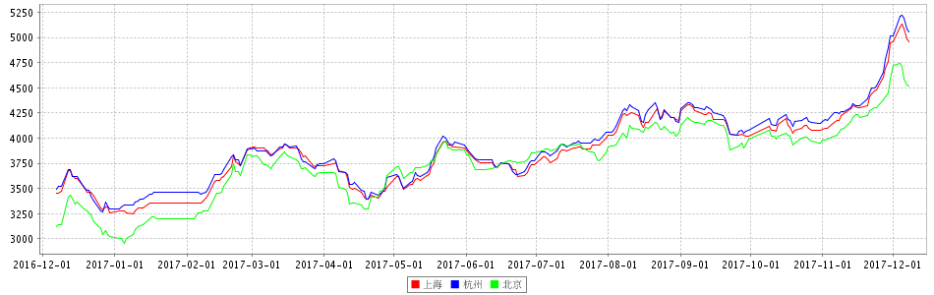
HRB400螺纹钢20MM价格走势图
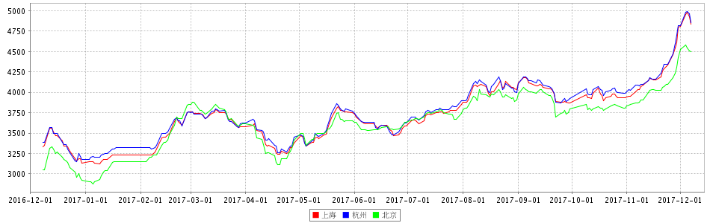

8日全国主要城市盘螺价格汇总
查看历史数据2017-12-08 16:25 来源：我的钢铁 资讯监督 用手机看行情
分享到：新浪微博QQ空间腾讯微博微信打印更多0
盘螺 | 上海 | 杭州 | 南京 | 济南 | 合肥 | 福州 | 南昌 | 南宁 | 广州 | 长沙 | 武汉 | 郑州 | 北京 | 天津 | 石家庄 | 太原 | 沈阳 | 哈尔滨 | 重庆 | 成都 | 贵阳 | 昆明 | 西安 | 兰州 | 乌鲁木齐 | 全国均价
HRB400(E) 8mm | 5020 | 5060 | 5210 | 5240 | 5390 | 5710 | 5190 | 5190 | 5360 | 5180 | 4970 | 4860 | 4600 | 4580 | 4750 | 4950 | 4820 | 4710 | 4960 | 4880 | 5150 | 5450 | 4660 | 4710 | 4390 | 5000
涨跌 | -30 | -30 | -60 | -30 | -50 | +10 | -20 | -50 | -10 | -30 | -20 | -30 | -30 | 0 | -10 | 0 | 0 | 0 | -50 | -40 | -150 | -50 | -20 | 0 | 0 | -28
产地 | 中天 | 中天 | 永钢 | 莱钢永锋 | 马钢 | 三钢 | 南（昌）钢 | 柳钢 | 韶钢 | 湘钢 | 鄂钢 | 济源 | 河钢承钢 | 河钢唐钢 | 邯钢 | 首钢长治 | 新抚钢 | 西林 | 达钢 | 威钢 | 水钢 | 昆钢 | 龙钢 | 酒钢 | 八钢 | -
 | 现货 | 现货 | 现货 | 现货 | 现货 | 现货 | 现货 | 现货 | 现货 | 现货 | 现货 | 现货 | 现货 | 现货 | 现货 | 现货 | 现货 | 现货 | 现货 | 现货 | 现货 | 现货 | 现货 | 现货 | 现货
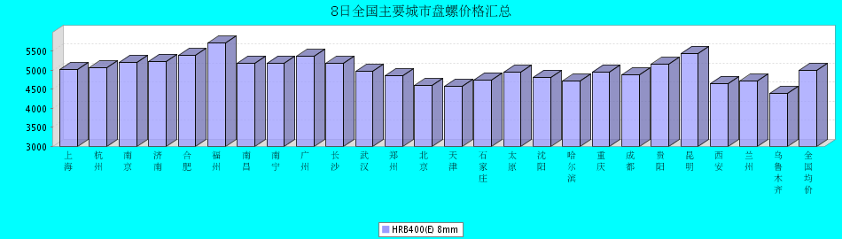

8日全国主要城市中厚板价格汇总
查看历史数据2017-12-08 15:22 来源：我的钢铁 资讯监督 用手机看行情
分享到：新浪微博QQ空间腾讯微博微信打印更多0
中板 | 上海 | 杭州 | 南京 | 济南 | 合肥 | 福州 | 南昌 | 广州 | 长沙 | 武汉 | 郑州 | 北京 | 天津 | 石家庄 | 太原 | 沈阳 | 哈尔滨 | 重庆 | 成都 | 昆明 | 西安 | 兰州 | 乌鲁木齐 | 武安 | 均价
普8mm | 4520 | 4490 | - | 4570 | 4550 | 4900 | 4620 | 4920 | 4680 | 4770 | 4750 | - | 4500 | 4520 | 4550 | 4350 | 4530 | 4970 | 4760 | 4620 | 4590 | 4900 | 4870 | 4510 | 4656
涨跌 | -30 | -20 | - | -10 | -30 | -50 | 0 | -10 | -30 | -30 | -40 | - | -50 | 0 | -10 | -30 | -10 | -40 | 0 | 0 | -10 | 0 | 0 | -10 | -19
产地 | 萍钢 | 萍钢 | 萍钢 | 济钢 | 马钢 | 三钢 | 新余 | 韶钢 | 新余 | 邯钢 | 邯钢 | - | 天钢 | 敬业 | 太钢 | 鞍钢 | 鞍钢 | 重钢 | 酒钢 | 柳钢 | 酒钢 | 酒钢 | 八钢 | 普阳 | -
 | 现货 | 现货 | 现货 | 现货 | 现货 | 现货 | 现货 | 现货 | 现货 | 现货 | 现货 | 现货 | 现货 | 现货 | 现货 | 现货 | 现货 | 现货 | 现货 | 现货 | 现货 | 现货 | 现货 | 现货
普20mm | 4250 | 4290 | 4270 | 4300 | 4280 | 4700 | 4420 | 4510 | 4460 | 4380 | 4380 | 4280 | 4200 | 4220 | 4290 | 4130 | 4200 | 4480 | 4470 | 4600 | 4280 | 4450 | 4600 | 4220 | 4361
涨跌 | -50 | -20 | -30 | -10 | -30 | -50 | 0 | -10 | -30 | -30 | -40 | 0 | -50 | 0 | -10 | -30 | -10 | -40 | 0 | 0 | -10 | 0 | 0 | -10 | -19
产地 | 萍钢 | 萍钢 | 萍钢 | 济钢 | 马钢 | 三钢 | 新余 | 韶钢 | 湘钢 | 鄂钢 | 安阳 | 敬业 | 天钢 | 敬业 | 文丰 | 鞍钢 | 鞍钢 | 重钢 | 酒钢 | 柳钢 | 酒钢 | 酒钢 | 八钢 | 普阳 | -
 | 现货 | 现货 | 现货 | 现货 | 现货 | 现货 | 现货 | 现货 | 现货 | 现货 | 现货 | 现货 | 现货 | 现货 | 现货 | 现货 | 现货 | 现货 | 现货 | 现货 | 现货 | 现货 | 现货 | 现货
低合金20mm | 4430 | 4490 | 4470 | 4450 | 4460 | 4850 | 4550 | 4660 | 4610 | 4540 | 4490 | 4420 | 4350 | 4360 | 4430 | 4290 | 4420 | 4620 | 4650 | 4740 | 4440 | 4560 | 4720 | 4350 | 4515
涨跌 | -50 | -20 | -30 | -10 | -30 | -50 | 0 | -10 | -30 | -30 | -40 | 0 | -50 | 0 | -10 | -30 | -10 | -20 | 0 | 0 | -10 | 0 | 0 | -10 | -18
产地 | 萍钢 | 萍钢 | 萍钢 | 济钢 | 马钢 | 三钢 | 新余 | 韶钢 | 湘钢 | 鄂钢 | 安阳 | 敬业 | 天钢 | 敬业 | 文丰 | 鞍钢 | 鞍钢 | 重钢 | 酒钢 | 韶钢 | 酒钢 | 酒钢 | 八钢 | 普阳 | -
 | 现货 | 现货 | 现货 | 现货 | 现货 | 现货 | 现货 | 现货 | 现货 | 现货 | 现货 | 现货 | 现货 | 现货 | 现货 | 现货 | 现货 | 现货 | 现货 | 现货 | 现货 | 现货 | 现货 | 现货
12月8日全国24个主要市场中板平均价格较上一交易日小幅下降。
8mm中厚板平均价格4656元/吨，较上一交易日下跌19元/吨。
20mm中厚板平均价格4361元/吨，较上一交易日下跌19元/吨。
20mm低合金板平均价格4515元/吨，较上一交易日下跌18元/吨。
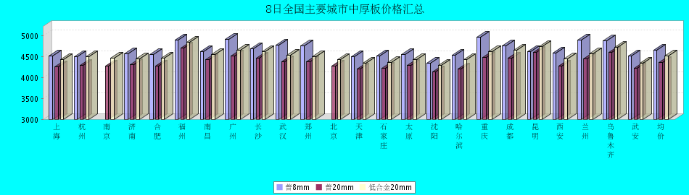
普8mm价格走势图
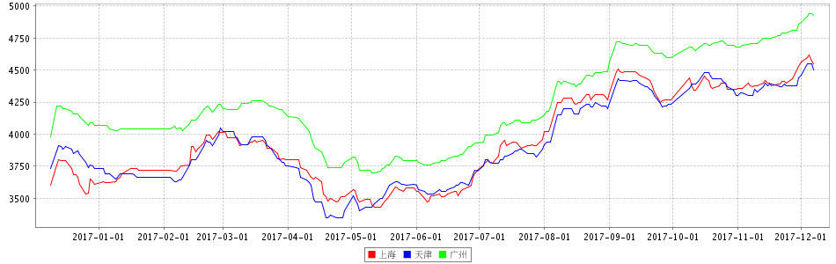
普20mm价格走势图
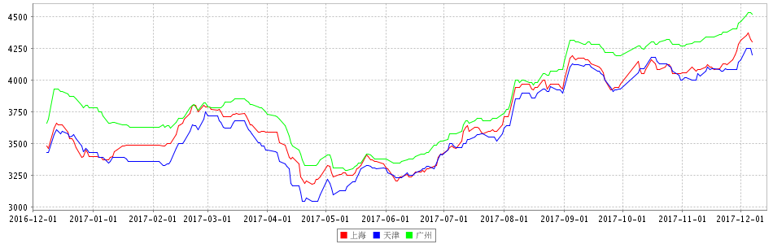
低合金20mm价格走势图
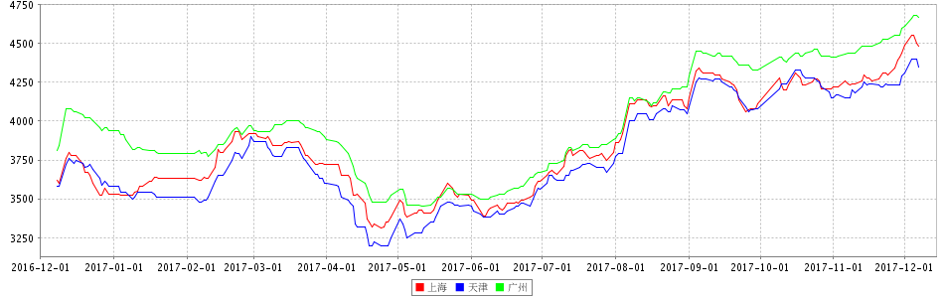

8日全国主要城市焊管价格汇总
查看历史数据2017-12-08 14:18 来源：我的钢铁 资讯监督 用手机看行情
分享到：新浪微博QQ空间腾讯微博微信打印更多0
直缝焊管 | 上海 | 杭州 | 南京 | 济南 | 合肥 | 福州 | 南昌 | 北京 | 天津 | 唐山 | 邯郸 | 包头 | 太原 | 广州 | 南宁 | 长沙 | 武汉 | 郑州 | 沈阳 | 长春 | 哈尔滨 | 重庆 | 成都 | 昆明 | 西安 | 兰州 | 乌鲁木齐 | 平均价
1.5寸*3.25 | 4860 | 4810 | 4920 | 4810 | 4700 | 4990 | 4930 | 4600 | 4480 | 4430 | 4560 | 4380 | 4620 | 4820 | 5000 | 5000 | 4860 | 4670 | 4410 | 4560 | 4480 | 4920 | 4830 | 4870 | 4830 | 4920 | 4900 | 4747
涨幅 | -50 | -20 | 0 | 0 | 0 | +30 | 0 | -40 | -70 | 0 | 0 | 0 | 0 | -10 | 0 | -30 | 0 | 0 | 0 | -30 | 0 | 0 | -20 | 0 | 0 | 0 | 0 | -9
产地 | 衡水华岐 | 衡水华岐 | 衡水华岐 | 天津友发 | 天津友发 | 福建辉源 | 天津友发 | 唐山友发 | 天津友发 | 唐山友发 | 邯郸友发 | 唐山华岐 | 邯郸友发 | 佛山振鸿 | 南宁蓝天 | 邯郸友发 | 正大 | 邯郸友发 | 雷明 | 吉林华歧 | 吉林华岐 | 成都华岐 | 成都华岐 | 通海方圆 | 邯郸友发 | 邯郸友发 | 八钢 | -
 | 现货 | 现货 | 现货 | 现货 | 现货 | 现货 | 现货 | 现货 | 现货 | 现货 | 现货 | 现货 | 现货 | 现货 | 现货 | 现货 | 现货 | 现货 | 现货 | 现货 | 现货 | 现货 | 现货 | 现货 | 现货 | 现货 | 现货
4寸*3.75 | 4770 | 4760 | 4870 | 4660 | 4650 | 4990 | 4830 | 4600 | 4410 | 4400 | 4510 | 4360 | 4610 | 4820 | 5000 | 4920 | 4810 | 4630 | 4400 | 4480 | 4430 | 4920 | 4830 | 4850 | 4770 | 4840 | 4800 | 4701
涨幅 | -50 | -20 | 0 | 0 | 0 | +30 | 0 | -40 | -70 | 0 | 0 | 0 | 0 | -10 | 0 | -30 | 0 | 0 | 0 | -30 | 0 | 0 | -20 | 0 | 0 | 0 | 0 | -9
产地 | 天津君诚 | 衡水华岐 | 衡水华岐 | 天津友发 | 天津友发 | 福建辉源 | 天津友发 | 唐山友发 | 天津友发 | 唐山友发 | 邯郸友发 | 唐山华岐 | 邯郸友发 | 佛山振鸿 | 佛山振鸿 | 邯郸友发 | 正大 | 邯郸友发 | 雷明 | 吉林华歧 | 吉林华岐 | 成都华岐 | 成都华岐 | 通海方圆 | 邯郸友发 | 邯郸友发 | 八钢 | -
 | 现货 | 现货 | 现货 | 现货 | 现货 | 现货 | 现货 | 现货 | 现货 | 现货 | 现货 | 现货 | 现货 | 现货 | 现货 | 现货 | 现货 | 现货 | 现货 | 现货 | 现货 | 现货 | 现货 | 现货 | 现货 | 现货 | 现货
备注 | 过磅 | 过磅 | 过磅 | 过磅 | 过磅 | 过磅 | 过磅 | 过磅 | 过磅 | 过磅 | 过磅 | 过磅 | 过磅 | 过磅 | 过磅 | 过磅 | 过磅 | 过磅 | 过磅 | 过磅 | 过磅 | 过磅 | 过磅 | 过磅 | 过磅 | 过磅 | 过磅 | -
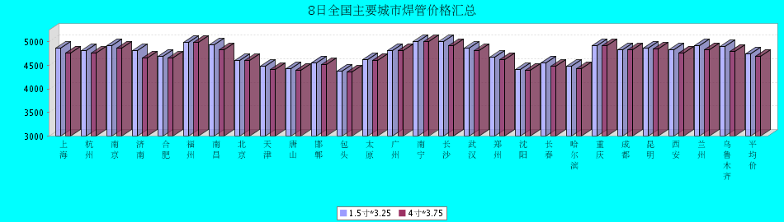

8日全国主要城市H型钢价格汇总
查看历史数据2017-12-08 11:43 来源：我的钢铁 资讯监督 用手机看行情
分享到：新浪微博QQ空间腾讯微博微信打印更多0
H型钢 | 上海 | 北京 | 天津 | 杭州 | 无锡 | 唐山 | 济南 | 太原 | 福州 | 成都 | 郑州 | 西安 | 鞍山 | 广州 | 均价
200*100 | 4240 | 4200 | 4160 | 4450 | 4290 | 4090 | 4300 | - | 4400 | 4550 | - | 4500 | 4340 | 4360 | 4323
涨跌 | -10 | 0 | 0 | -10 | 0 | 0 | 0 | - | 0 | -10 | - | +20 | 0 | 0 | -1
产地 | 马钢 | 莱\日 | 莱\日 | 马钢 | 莱钢 | 津西 | 津西 | 莱钢 | 日照 | 莱钢 | - | 莱钢 | 津西 | 津西 | -
 | 现货 | 现货 | 现货 | 现货 | 现货 | 现货 | 现货 | 现货 | 现货 | 现货 | 现货 | 现货 | 现货 | 现货
300*300 | 4170 | 4240 | 4220 | 4440 | 4300 | 4240 | 4390 | - | 4450 | 4570 | 4410 | 4480 | 4440 | 4450 | 4369
涨跌 | -20 | 0 | 0 | -10 | 0 | 0 | 0 | - | 0 | -10 | -20 | 0 | 0 | 0 | -5
产地 | 马钢 | 马\莱 | 马\莱 | 马钢 | 马钢 | 津西 | 津西 | 莱钢 | 日照 | 马钢 | 莱钢 | 莱钢 | 津西 | 马钢 | -
 | 现货 | 现货 | 现货 | 现货 | 现货 | 现货 | 现货 | 现货 | 现货 | 现货 | 现货 | 现货 | 现货 | 现货
400*200 | 4230 | 4250 | 4210 | 4390 | 4400 | 4240 | 4380 | 4490 | 4500 | 4590 | 4450 | 4420 | 4400 | 4410 | 4383
涨跌 | -20 | 0 | 0 | -10 | 0 | 0 | 0 | 0 | 0 | -10 | -20 | 0 | 0 | 0 | -4
产地 | 马钢 | 莱\津 | 莱\津 | 莱钢 | 莱钢 | 津西 | 津西 | 长治 | 日照 | 莱钢 | 莱钢 | 首钢长治 | 津西 | 马钢 | -
 | 现货 | 现货 | 现货 | 现货 | 现货 | 现货 | 现货 | 现货 | 现货 | 现货 | 现货 | 现货 | 现货 | 现货
588*300 | 4150 | 4260 | 4210 | 4510 | 4390 | 4180 | 4320 | - | 4550 | 4530 | 4450 | 4630 | 4440 | 4430 | 4388
涨跌 | -20 | 0 | 0 | -10 | 0 | 0 | 0 | - | 0 | -10 | -20 | 0 | 0 | 0 | -5
产地 | 马钢 | 莱\津 | 莱\津 | 马钢 | 莱钢 | 津西 | 津西 | 莱钢 | 日照 | 马钢 | 莱钢 | 莱钢 | 津西 | 津西 | -
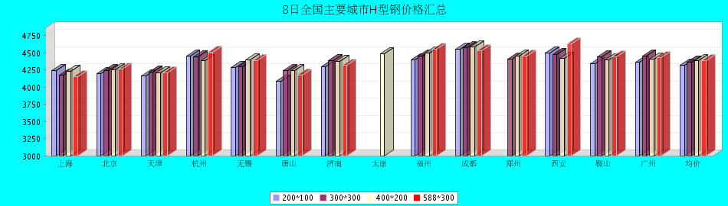

8日全国主要城市工角槽钢价格汇总
查看历史数据2017-12-08 11:42 来源：我的钢铁 资讯监督 用手机看行情
分享到：新浪微博QQ空间腾讯微博微信打印更多0
型材 | 上海 | 杭州 | 南京 | 济南 | 合肥 | 福州 | 南昌 | 广州 | 长沙 | 武汉 | 郑州 | 北京 | 天津 | 石家庄 | 太原 | 沈阳 | 哈尔滨 | 重庆 | 成都 | 昆明 | 西安 | 兰州 | 乌鲁木齐 | 均价
50*5角钢 | 4530 | 4600 | 4550 | 4420 | 4480 | 4920 | 4640 | 4810 | 4610 | 4520 | 4390 | 4110 | 4160 | 4310 | 4510 | 4540 | 4670 | 4710 | 4710 | 5180 | 4510 | 4640 | 4510 | 4567
涨跌 | -20 | 0 | -20 | 0 | -20 | -30 | 0 | 0 | 0 | 0 | 0 | 0 | 0 | 0 | 0 | -20 | 0 | 0 | -50 | 0 | 0 | -50 | 0 | -9
主导钢厂 | 马钢 | 马钢 | 马钢 | 安钢 | 马钢 | 唐山正丰 | 南钢 | 冀丰 | 安钢 | 安钢 | 安钢 | 正丰 | 兆博 | 唐山 | 唐山正丰 | 唐山正丰 | 唐山正丰 | 安阳 | 安阳 | 安钢 | 安钢 | 安钢 | 八钢 | -
 | 现货 | 现货 | 现货 | 现货 | 现货 | 现货 | 现货 | 现货 | 现货 | 现货 | 现货 | 现货 | 现货 | 现货 | 现货 | 现货 | 现货 | 现货 | 现货 | 现货 | 现货 | 现货 | 现货
16＃槽钢 | 4460 | 4550 | 4520 | 4450 | 4450 | 4870 | 4630 | 4910 | 4900 | 4610 | 4360 | 4140 | 4130 | 4300 | 4500 | 4320 | 4470 | 4920 | 4950 | 5150 | 4720 | 4770 | 4490 | 4590
涨跌 | -20 | 0 | -20 | 0 | -20 | -30 | 0 | 0 | 0 | 0 | 0 | 0 | 0 | -20 | -20 | 0 | 0 | 0 | -30 | 0 | 0 | -50 | 0 | -9
主导钢厂 | 马钢 | 马钢 | 马钢 | 济钢 | 马钢 | 唐山鑫诚 | 马钢 | 柳钢 | 东山冶金 | 马钢 | 济钢 | 瑞兴 | 江天 | 唐山 | 唐山瑞隆 | 鞍山宝得 | 鞍山宝得 | 东山 | 东山 | 河北东山 | 河北东山 | 鞍山宝得 | 八钢 | -
 | 现货 | 现货 | 现货 | 现货 | 现货 | 现货 | 现货 | 现货 | 现货 | 现货 | 现货 | 现货 | 现货 | 现货 | 现货 | 现货 | 现货 | 现货 | 现货 | 现货 | 现货 | 现货 | 现货
25＃工字钢 | 4320 | 4580 | 4460 | 4420 | 4420 | 4990 | 4630 | 4810 | 4670 | 4660 | 4690 | 4190 | 4150 | 4310 | 4610 | 4240 | 4390 | 4800 | 4810 | 5200 | 4840 | 4970 | 4780 | 4606
涨跌 | -20 | 0 | -20 | 0 | -20 | -30 | 0 | 0 | 0 | 0 | 0 | 0 | 0 | -20 | -20 | 0 | 0 | 0 | -20 | 0 | 0 | -50 | 0 | -9
主导钢厂 | 莱钢 | 莱钢 | 莱钢 | 莱钢 | 日照 | 日照 | 莱钢 | 日照 | 莱钢 | 日照 | 唐山鼎金 | 津西 | 唐山 | 唐山 | 唐山弘泰 | 东四 | 宝得 | 日照 | 日照 | 昆钢 | 日照 | 莱钢 | 海城 | -
 | 现货 | 现货 | 现货 | 现货 | 现货 | 现货 | 现货 | 现货 | 现货 | 现货 | 现货 | 现货 | 现货 | 现货 | 现货 | 现货 | 现货 | 现货 | 现货 | 现货 | 现货 | 现货 | 现货
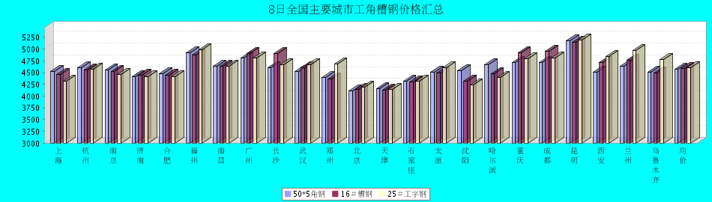

8日全国主要城市镀锌管价格汇总
查看历史数据2017-12-08 14:19 来源：我的钢铁 资讯监督 用手机看行情
分享到：新浪微博QQ空间腾讯微博微信打印更多0
镀锌焊管 | 上海 | 杭州 | 南京 | 济南 | 合肥 | 福州 | 南昌 | 北京 | 天津 | 唐山 | 邯郸 | 包头 | 太原 | 广州 | 南宁 | 长沙 | 武汉 | 郑州 | 沈阳 | 长春 | 哈尔滨 | 重庆 | 成都 | 昆明 | 西安 | 兰州 | 乌鲁木齐 | 平均价
1.5寸*3.25 | 5640 | 5770 | 5670 | 5660 | 5710 | 5680 | 5550 | 5850 | 5490 | 5390 | 5500 | 5540 | 5730 | 6330 | 5900 | 5790 | 5720 | 5670 | 5200 | 5190 | 5100 | 5960 | 5870 | 5950 | 5890 | 5830 | 5810 | 5681
涨幅 | -50 | +30 | 0 | 0 | 0 | 0 | -30 | -40 | 0 | 0 | +30 | 0 | 0 | 0 | 0 | 0 | 0 | 0 | 0 | 0 | 0 | 0 | -50 | -50 | 0 | 0 | 0 | -6
产地 | 天津君诚 | 衡水华岐 | 衡水华岐 | 友发 | 天津友发 | 福建辉源 | 邯郸友发 | 利达 | 友发 | 正金元 | 邯郸友发 | 友发 | 友发 | 友发 | 天津君诚 | 邯郸友发 | 邯郸友发 | 邯郸正大 | 正金元 | 吉林华岐 | 吉林华岐 | 成都华岐 | 华歧 | 邯郸友发 | 利达 | 君诚 | 友发 | -
4寸*3.75 | 5470 | 5510 | 5620 | 5370 | 5400 | 5450 | 5230 | 5600 | 5200 | 5130 | 5210 | 5250 | 5440 | 6000 | 5610 | 5550 | 5420 | 5370 | 4860 | 4930 | 4850 | 5670 | 5580 | 5650 | 5740 | 5580 | 5760 | 5424
涨幅 | -50 | +30 | 0 | 0 | 0 | 0 | -30 | -40 | 0 | 0 | +30 | 0 | 0 | 0 | 0 | 0 | 0 | 0 | 0 | 0 | 0 | 0 | -50 | -50 | 0 | 0 | 0 | -6
产地 | 天津友发 | 天津友发 | 天津友发 | 友发 | 天津友发 | 福建辉源 | 邯郸友发 | 利达 | 友发 | 正金元 | 邯郸友发 | 友发 | 友发 | 友发 | 天津君诚 | 衡水华岐 | 邯郸友发 | 邯郸正大 | 正金元 | 正金元 | 吉林华岐 | 成都华岐 | 华歧 | 邯郸友发 | 利达 | 君诚 | 友发 | -
备注 | 过磅 | 过磅 | 过磅 | 过磅 | 过磅 | 过磅 | 过磅 | 过磅 | 过磅 | 过磅 | 过磅 | 过磅 | 过磅 | 过磅 | 过磅 | 过磅 | 过磅 | 过磅 | 过磅 | 过磅 | 过磅 | 过磅 | 过磅 | 过磅 | 理计 | 过磅 | 过磅 | -
